巡检管理流程说明

一、目的
为规范湖南公司巡检工作，依据管理巡检流程相关要求，结合湖南公司及各作业区实际情况，进一步统一巡检内容、优化巡检内容管理，为各作业区顺利开展巡检工作提供明确指导，特开展本次流程重塑工作。
二、概述
在场站阀室设备已投产运行后，依据巡检工作指引的情况，设备设施隐患识别及风险评价、工艺安全分析等评价结果，在巡检方案模板的基础上对站场、阀室设备设施制定符合现场实际情况的巡检表。进行巡检后，根据巡检中过程中发现的故障设备、故障现象、故障类型进行统计。制定整改方案或申报作业计划进行整改。根据巡检中发现的问题，对巡检方案、巡检卡的内容、要求、频次等进行调整完善。
三、术语
名称：巡检；定义：由作业区专业岗或作业区运维岗对所辖站场、阀室的设备设施开展的检查。
- 角色与职责
角色：作业区运维岗
职责：编制日常巡检标准和特殊巡检标准，对现场设备设施运行状况、工艺参数等进行巡检。对巡检中过程中发现的异常在IMS上进行上报，并根据巡检中发现的问题，对巡检标准的内容、要求、频次等进行调整完善。因事暂停巡检需填写因事暂停巡检登记表并汇报生产部专业岗。
角色：作业区专业岗
职责：编制作业区巡检方案、专业巡检标准和联合巡检标准，并根据巡检中发现的问题，对巡检标准的内容、要求、频次等进行调整完善。
角色：生产部专业岗
职责：编制湖南公司巡检方案模版和湖南公司油气站场、阀室通用巡检标准，对巡检方案、巡检卡进行评价。
角色：生产监视与应急指挥中心监视岗
职责：对站场、阀室开展视频巡检并做好记录，对巡检方案、巡检卡进行评价。
- 流程图
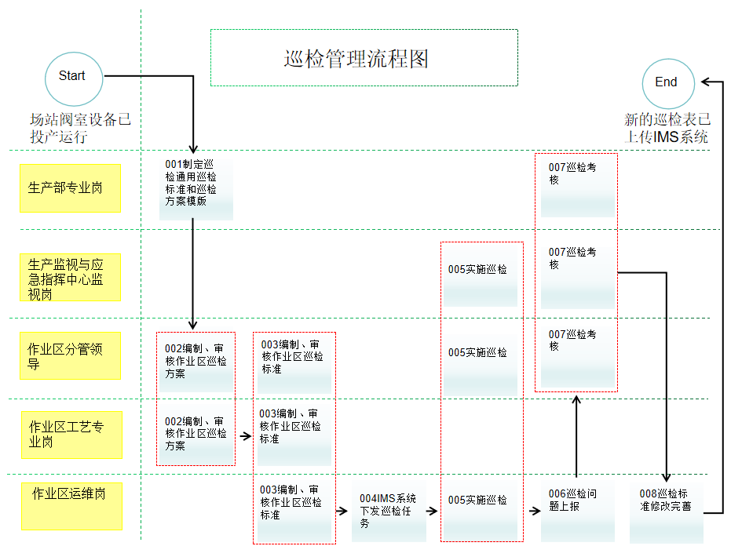
六、流程说明
见附件业务场景重塑工作流程分解表
七、党建融合
流程 005 巡检方案实施
成立党员责任区，将各场站阀室运行的设备巡检质量与党员责任区挂钩，发挥党员先锋作用。
八、裁剪指南
本流程不可裁剪。
九、流程范围
开始流程：场站阀室设备已投产运行
终止流程：新的专业巡检表已上传IMS系统
十、适用范围
湖南公司所辖作业区及站场
十一、支持文件
《国家管网集团生产运维管理办法》
《国家管网集团站场完整性管理规定》
《湖南公司油气站场巡检及值班值守工作指引（试行）》
十二、记录的保存
记录名称 | 保存责任人 | 保存场所 | 归档时间 | 保存期限 | 到期处理方式
巡检记录 | 作业区专业岗、作业区运维岗 | 巡检对应系统 | 巡检结束当天 | / | /
文件拟制/修订记录
版本号 | 变更说明 | 发布日期 | 拟稿人 | 审核人 | 审批人
V01.00 | 新建 | 2026-2-2 | 李子咏

